CHAPTER 2

Q1.
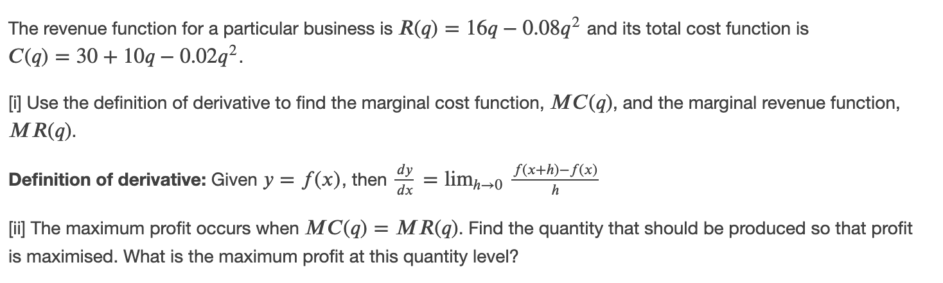

Q2.

Q3.

Q4.

